**Vi phạm về cấm bạo lực trẻ em bị phạt đến 20 triệu đồng**

Ngày 30/12/2021, Chính phủ ban hành [Nghị định 130/2021/NĐ-CP](https://thuvienphapluat.vn/van-ban/Vi-pham-hanh-chinh/Nghi-dinh-130-2021-ND-CP-xu-phat-vi-pham-hanh-chinh-bao-tro-giup-xa-hoi-tre-em-499523.aspx" \t "_blank) quy định xử phạt hành chính trong lĩnh vực bảo trợ, trợ giúp xã hội và trẻ em, trong đó, hành vi vi phạm quy định về cấm bạo lực trẻ em có thể bị phạt đến 20 triệu đồng.

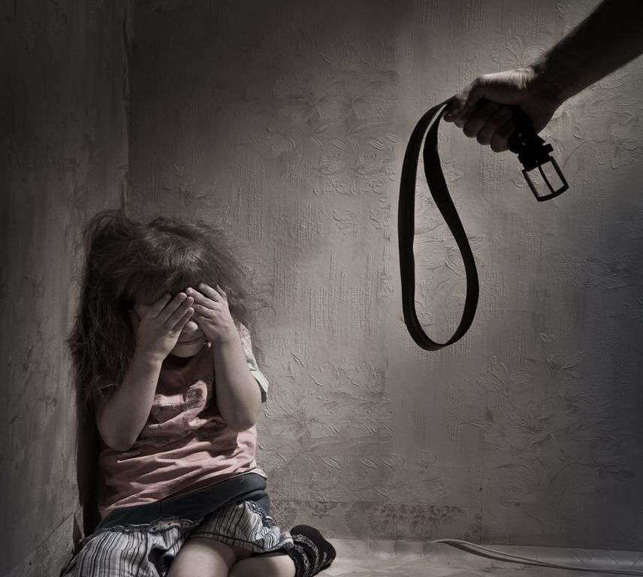

*Vi phạm về cấm bạo lực trẻ em bị phạt đến 20 triệu đồng (Ảnh minh họa)*

Cụ thể, khoản 1 Điều 22 [Nghị định 130/2021/NĐ-CP](https://thuvienphapluat.vn/van-ban/Vi-pham-hanh-chinh/Nghi-dinh-130-2021-ND-CP-xu-phat-vi-pham-hanh-chinh-bao-tro-giup-xa-hoi-tre-em-499523.aspx" \t "_blank) quy định phạt tiền từ 10 triệu đồng đến 20 triệu đồng đối với một trong các hành vi vi phạm sau đây:

- Bắt nhịn ăn, nhịn uống, không cho hoặc hạn chế vệ sinh cá nhân; bắt sống ở nơi có môi trường độc hại, nguy hiểm hoặc các hình thức đối xử tồi tệ khác với trẻ em.

- Gây tổn hại về tinh thần, xúc phạm nhân phẩm, danh dự. lăng mạ, chửi mắng, đe dọa, cách ly ảnh hưởng đến sự phát triển của trẻ em.

- Cô lập, xua đuổi hoặc dùng các biện pháp trừng phạt để dạy trẻ em gây tổn hại về thể chất tinh thần của trẻ em.

- Thường xuyên đe dọa trẻ em bằng các hình ảnh, âm thanh, con vật, đồ vật làm trẻ em sợ hãi, tổn hại về tinh thần.

Như vậy, hành vi vi phạm về cấm bạo lực trẻ em (bắt nhịn ăn, uống; gây tổn hại về tinh thần, thể chất; xúc phạm nhân phẩm, danh dự, ...) có thể bị phạt đến 20 triệu đồng,

Theo Điều 5 [Nghị định 130/2021/NĐ-CP](https://thuvienphapluat.vn/van-ban/Vi-pham-hanh-chinh/Nghi-dinh-130-2021-ND-CP-xu-phat-vi-pham-hanh-chinh-bao-tro-giup-xa-hoi-tre-em-499523.aspx" \t "_blank), mức phạt này áp dụng với các cá nhân vi phạm, đối với tổ chức vi phạm mức phạt đến 40 triệu đồng (gấp hai lần mức phạt tiền đối với cá nhân).

Trước đây, mức xử phạt đối với hành vi vi phạm quy định về cấm ngược đãi trẻ em là từ 5 triệu đồng đến 10 triệu đồng (theo khoản 2 Điều 27 [Nghị định 144/2013/NĐ-CP](https://thuvienphapluat.vn/van-ban/Vi-pham-hanh-chinh/Nghi-dinh-144-2013-ND-CP-xu-phat-vi-pham-hanh-chinh-bao-tro-cuu-tro-xa-hoi-bao-ve-cham-soc-tre-em-211363.aspx" \l ":~:text=Ng%C3%A0y%2029%2F10%20Ch%C3%ADnh%20ph%E1%BB%A7,b%E1%BB%8B%20ph%E1%BA%A1t%20%C4%91%E1%BA%BFn%2010%20tri%E1%BB%87u." \t "_blank)).

Ngoài ra, người thực hiện hành vi vi phạm còn bị áp dụng biện pháp khắc phục hậu quả theo khoản 2 Điều 22 [Nghị định 130/2021/NĐ-CP](https://thuvienphapluat.vn/van-ban/Vi-pham-hanh-chinh/Nghi-dinh-130-2021-ND-CP-xu-phat-vi-pham-hanh-chinh-bao-tro-giup-xa-hoi-tre-em-499523.aspx" \t "_blank):

- Buộc chịu mọi chi phí để khám bệnh, chữa bệnh (nếu có) cho trẻ em đối với các hành vi vi phạm tại khoản 1 Điều 22 [Nghị định 130/2021/NĐ-CP](https://thuvienphapluat.vn/van-ban/Vi-pham-hanh-chinh/Nghi-dinh-130-2021-ND-CP-xu-phat-vi-pham-hanh-chinh-bao-tro-giup-xa-hoi-tre-em-499523.aspx" \t "_blank).

- Buộc tiêu hủy vật phẩm gây hại cho sức khỏe trẻ em đối với hành vi thường xuyên đe dọa trẻ em bằng các hình ảnh, âm thanh, con vật, đồ vật làm trẻ em sợ hãi, tổn hại về tinh thần.

[Nghị định 130/2021/NĐ-CP](https://thuvienphapluat.vn/van-ban/Vi-pham-hanh-chinh/Nghi-dinh-130-2021-ND-CP-xu-phat-vi-pham-hanh-chinh-bao-tro-giup-xa-hoi-tre-em-499523.aspx" \t "_blank) có hiệu lực kể từ ngày 01/01/2022 và thay thế [Nghị định 144/2013/NĐ-CP](https://thuvienphapluat.vn/van-ban/Vi-pham-hanh-chinh/Nghi-dinh-144-2013-ND-CP-xu-phat-vi-pham-hanh-chinh-bao-tro-cuu-tro-xa-hoi-bao-ve-cham-soc-tre-em-211363.aspx" \l ":~:text=Ng%C3%A0y%2029%2F10%20Ch%C3%ADnh%20ph%E1%BB%A7,b%E1%BB%8B%20ph%E1%BA%A1t%20%C4%91%E1%BA%BFn%2010%20tri%E1%BB%87u." \t "_blank).